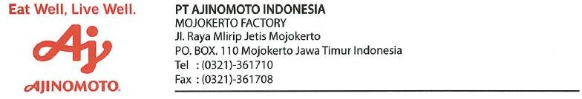

|  |  |  |  |
| --- | --- | --- | --- |
| Dari | : PE Departemen | Tanggal | : (tanggal) |
| Kepada | : (Vendor_name) | Nomor | : (nomor) |
| Attention | : Bapak / Ibu Pimpinan | Lampiran | : (lampiran) |

Hal : Hasil Evaluasi Kinerja Vendor Tahun Fiskal (fiskal)

Dengan Hormat,

Terimakasih kami ucapkan atas kerjasama bapak/ibu, sehingga kegiatan kerja Ajinomoto Indonesia Grup berjalan dengan lancar.

Sehubungan dengan telah berakhirnya tahun fiskal (fiskal), maka kami menyampaikan evaluasi hasil kinerja perusahaan bapak/ibu periode (periode) yang merupakan penilaian dari *broker*, *HSE Departemen, PE Departemen* dan *user* dengan tujuan untuk meningkatkan kinerja ditahun berikutnya.

Adapun hasil penilaian sebagai berikut :

|  |  |  |  |
| --- | --- | --- | --- |
|  | Hasil | | Target |
| 1. Realisasi pengiriman atau penyelesaian pekerjaan | : | (PP) | 25 |
| 2. Kualitas barang atau pekerjaan | : | (K) | 15 |
| 3. Aspek K3 (Keselamatan dan Kesehatan Kerja) | : | (K3) | 40 |
| 4. Aspek Lingkungan  _________________________________ | : | (L) | 20 |

Total = (TOT)

_________________________________

{Keterangan}

(bintang)

Hasil evaluasi ini, kami kirimkan dengan harapan perusahaan bapak/ibu dapat terus meningkatkan kinerja dan komunikasi yang baik dengan perusahaan kami serta tetap menjunjung tinggi Keselamatan dan Kesehatan Kerja.

Demikian surat ini kami sampaikan, atas perhatian dan kerjasamanya diucapkan terima kasih. Hormat Kami

Ava Kumala Departemen Manager